Comportements et stratégies : grouper avec et sans reste
- L’élève crée des groupes égaux, mais se trompe en comptant lorsqu’il examine les groupes égaux créés par d’autres. | - L’élève crée et reconnaît des groupes égaux, mais tous les groupes ne sont pas de la même taille.  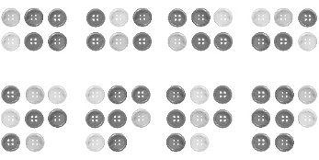 |  | - L’élève crée et reconnaît des groupes égaux, mais ne reconnaît pas les restes.  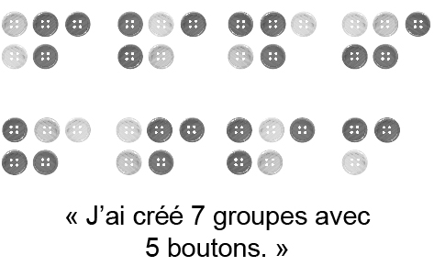 | - L’élève crée et reconnaît des groupes égaux avec et sans reste.  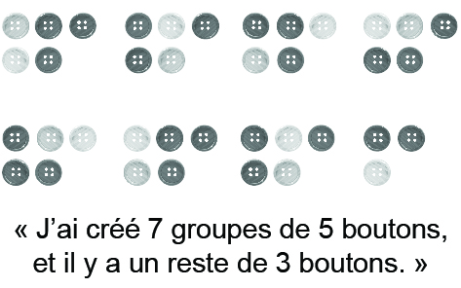
Observations et documentation

